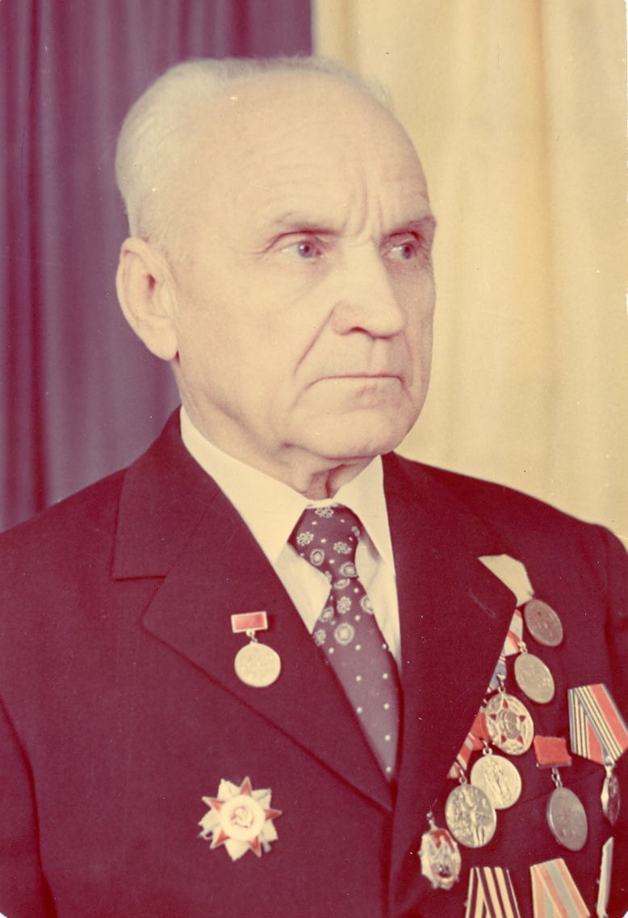
Фёдар Міхайлавіч Батурэвіч
Ураджэнец в. Стараселле Шклоўскага раёна Магілёўскай вобласці.
Лейтэнант, камандзір узвода 162-га артылерыйскага палка 42-й арміі. Удзельнічаў у абароне г. Ленінграда па лініі г. Пушкін - г. Колпін (Сіняўскі вышыні).
Узнагароджаны медалямі «За абарону Ленінграда", "За адвагу", "За перамогу над Германіяй", ордэнам Вялікай Айчыннай вайны І ступені.
Працаваў настаўнікам гісторыі Старасельскай школы Шклоўскага района, загадчыкам Клецкага раённага аддзела адукацыі, дырэктарам Турэцкай сярэдняй школы, з 1954 года па 1977 год - дырэктар Жухавіцкай сярэдняй школы.
Заслужаны настаўнік БССР.

